深圳大学实验报告
课程名称： 软件体系结构与设计模式
实验项目名称：实验1 软件架构分析与实践
学院： 计算机与软件学院
专业： 软件工程
指导教师： 毛斐巧
报告人：连派锋学号：2022150175班级：22级软工1B班
实验时间：2024.9.5、12、19、26日（周四）
实验报告提交时间： 2024/9/24
教务部制

一、 实验目的与要求：
通过对主流框架的了解和分析及实践操作尝试，理解软件体系结构、框架、模式等相关概念，理解软件体系结构的重要性，理解主流框架的组成和特点及使用方式，为熟练应用奠定基础。
二、实验内容

查询相关资料，认识、理解和分析MVC、Spring、SSM和微服务框架，试阐述你对这四个框架的认识和理解，以及你在理解和分析过程中至少针对一种框架的应用所尝试开展的实践操作的过程和结果。

三、理解和分析报告、实践过程及结果等

下面是对MVC、Spring、SSM和微服务框架的理解和分析，以及一个假设性的实践操作例子。

1. 关于MVC框架

MVC（ModelViewController）是一种设计模式，用于将应用程序的不同部分进行分离。这种分离有助于管理复杂的应用程序，使得代码更加模块化、易于维护。
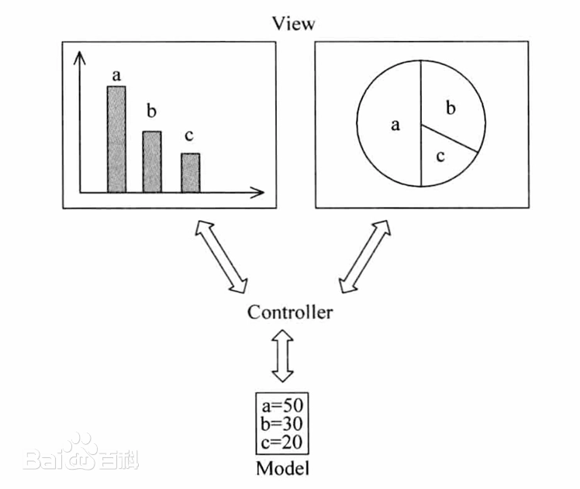
Model：负责存储数据和处理业务逻辑。
View：负责展示数据给用户，并获取用户的输入。
Controller：作为Model和View之间的协调者，处理用户的请求，并更新Model或View。

2. 关于Spring框架
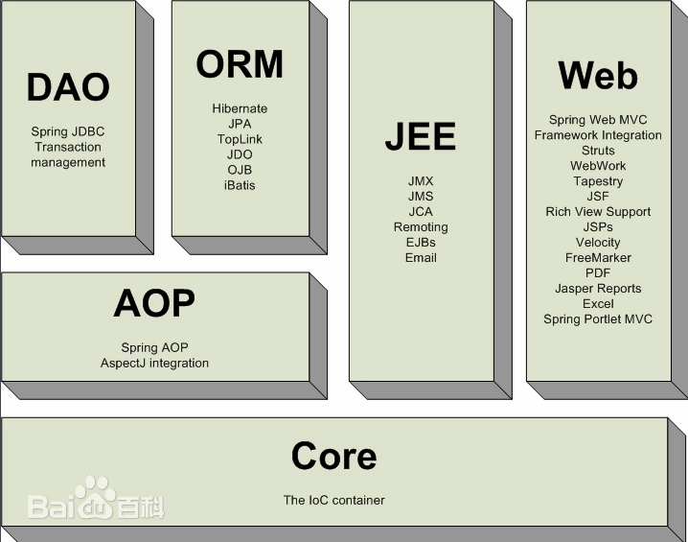
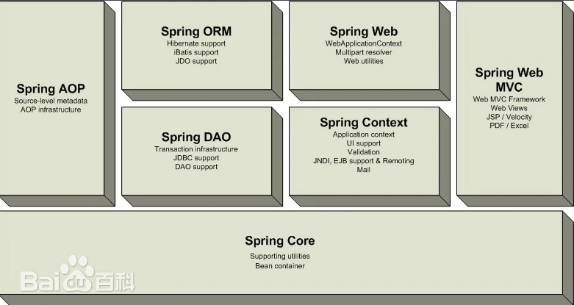
Spring是一个开源的Java平台，提供了全面的基础架构支持，使Java开发者能够构建任何类型的企业应用。Spring的核心特性包括依赖注入（Dependency Injection, DI）、面向切面编程（AspectOriented Programming, AOP）和支持非侵入性编程。

Spring Boot是基于Spring的一个子项目，它简化了配置和部署过程，允许快速创建独立的、生产级别的基于Spring的应用程序。

3. 关于SSM框架

SSM框架指的是Spring、Spring MVC和MyBatis三个框架的组合。它们一起提供了一个完整的解决方案来开发Web应用程序。
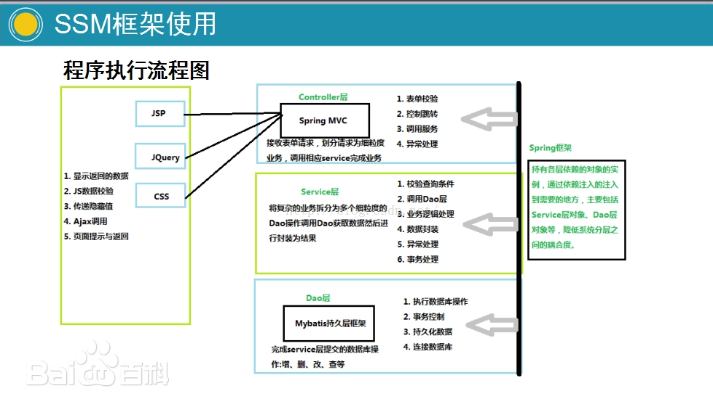
Spring：负责依赖注入和事务管理。
Spring MVC：实现了MVC设计模式，处理前端请求。
MyBatis：是一个优秀的持久层框架，它消除了几乎所有的JDBC编码工作。

4. 关于微服务框架

微服务架构是一种设计方法论，它提倡将单个应用程序开发为一组小型的服务，每个服务运行在其自己的进程中，并且服务之间通过HTTP API进行通信。每个服务都是围绕一个特定的业务能力构建的，并且可以由不同的团队独立地部署。

微服务框架通常会提供服务发现、负载均衡、配置管理、容错机制等功能。
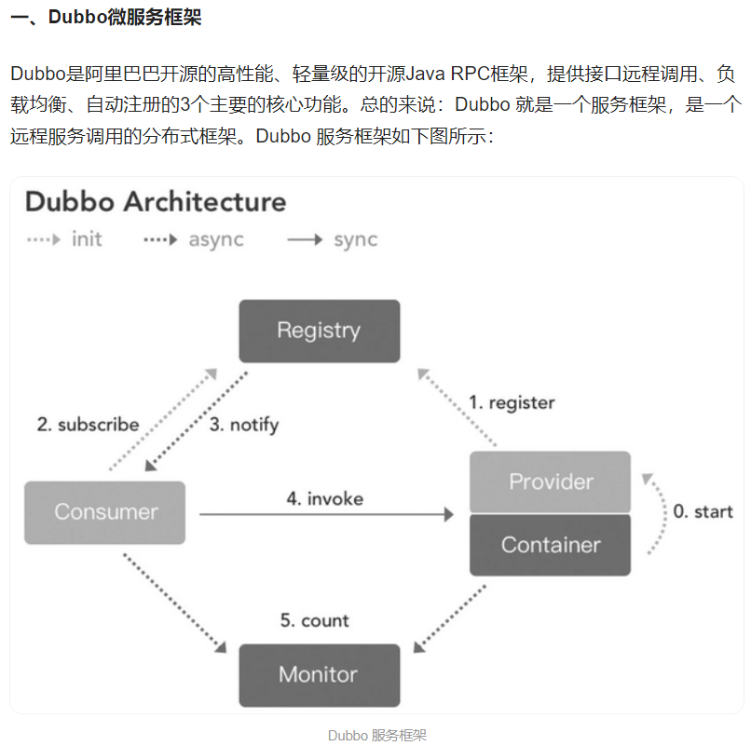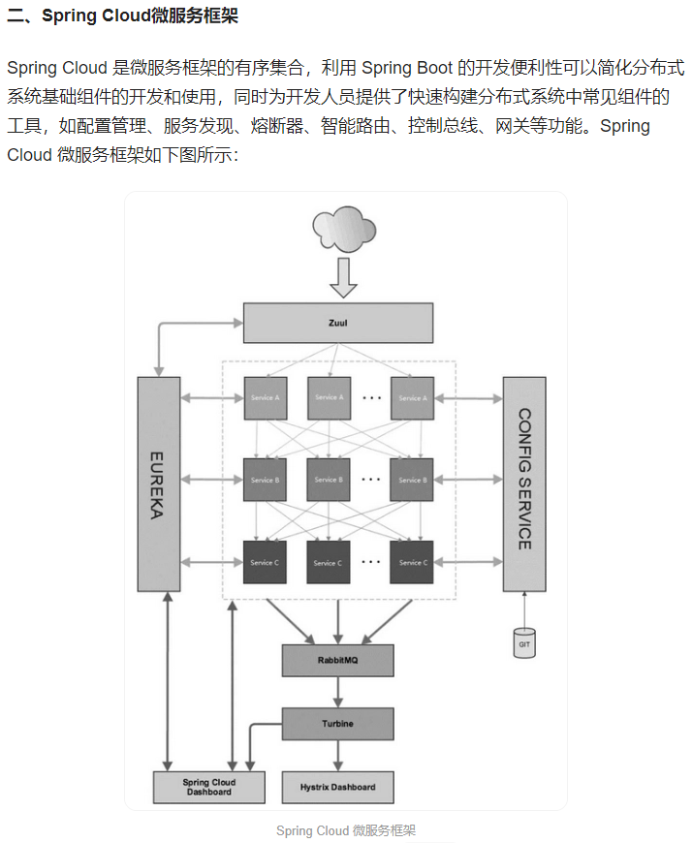

5. 框架应用实践

实践操作过程：

以Spring Boot为例，我们创建一个简单的CRUD应用来练习如何使用Spring Boot快速搭建Web应用程序。

1. 初始化项目：通过Spring Initializr网站或者IDE工具创建一个新的Spring Boot项目。
2. 添加依赖：在pom.xml中添加Spring Web Starter和Spring Data JPA Starter依赖。
3. 配置数据库连接：在application.properties中配置数据库连接信息。
4. 编写实体类：定义一个实体类（如User），并用JPA注解标记。
5. 创建Repository接口：继承JpaRepository接口，提供基本的CRUD操作。
6. 编写Service：实现业务逻辑，调用Repository中的方法。
7. 创建Controller：实现RESTful API，返回JSON格式的数据。

结果：

成功创建了一个可以增删查改用户的Web应用程序，并通过Postman或类似工具测试了各个API端点的功能。

四、实验总结与体会

通过这次实验，我深刻理解了MVC设计模式的优势，学会了如何利用Spring Boot快速构建应用程序，也对微服务架构有了初步的认识。此外，实践操作让我意识到理论知识和实际操作之间的差距，进一步提高了我的动手能力和解决问题的能力。对于未来的学习，我认为应该更多地结合实际项目来学习框架的应用，这样能够更好地掌握技术要点。

五、成绩评定及评语

1.指导老师批阅意见：

2.成绩评定：

指导教师签字：毛斐巧
2024年 月 日

